OKSIDACIJA METILENSKO-PLAVOG U PRISUSTVU JONSKI IZMENJENOG FeZSM-5 ZEOLITA

TEORIJSKI UVOD
Zeoliti čine veliku familiju alumosilikatnih jedinjenja, koja su predmet interesa naučne javnosti već više od dve stotine godina. Primarne izgrađivačke jedinice zeolita su SiO₄ i AlO₄ tetraedri, a u skraćenoj oznaci se prikazuju kao TO₄-tetraedri. Zeoliti su formirani povezivanjem TO₄-tetraedara u trodimenzionalne mreže, u kojima se svaki atom kiseonika datog tetraedra deli sa još dva druga tetraedra. Empirijska formula alumosilikatnih zeolita je:
$$M_{xn}^{x+}{\left[{\text{Al}}_{x}{\text{Si}}_{y}O_{2\left(x+y\right)}\right]}^{x−}{\text{zH}}_{2}O$$
gde je M - vanmrežni n-valentni katjon. Naime, ako se četvorovalentni silicijum, u strukturi zeolita, zameni trovalentnim elementom, na primer aluminijumom, formira se po jedno negativno naelektrisanje za svaki zamenjen silicijumov atom. Nastalo negativno naelektrisanje nije lokalizovano, već čini čitavu mrežnu strukturu negativnom. Negativno naelektrisanje mreže neutrališe se vezivanjem vanmrežnog katjona. Najčešće je to proton, ali može biti i jon alkalnih ili prelaznih metala ili amonijum jon. Vanmrežni katjon može biti zamenjen nekim drugim katjonom u procesu jonske izmene.
Zeolit ZSM-5 ima dva seta ortogonalnih kanala koji se presecaju, gde je jedan definisan desetočlanim prstenom (misli se na broj kiseonikovih atoma u prstenu koji okružuje poru), a drugi osmočlanim prstenom. Veličine kanala su 0,53 x 0,56 nm i 0,51 x 0,55 nm.
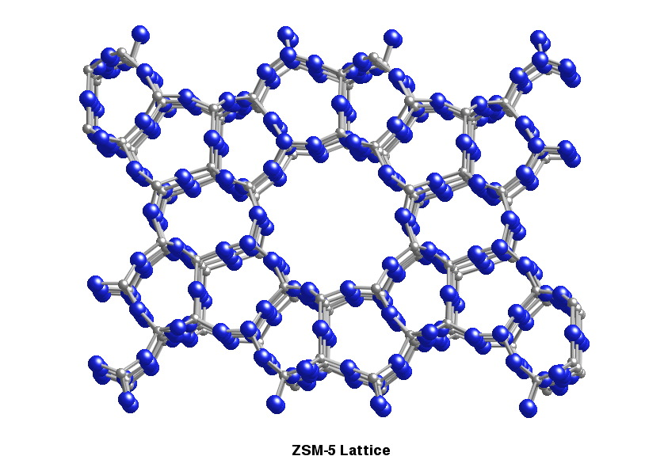
Oksidacija metilensko-plavog data je sledećom jednačinom:
Smanjenje intenziteta boje, a time i tok reakcije može se pratiti spektrofotometrijski, na talasnoj dužini maksimuma apsorbancije λ_{max} = 663 nm.

EKSPERIMENTALNI DEO
Reakciona smeša se sastoji od 50 mg FeZSM-5 zeolita, 18 ml rastvora metilensko- plavog koncentracije 0,6 g/l, 2 ml 30 % vodonik peroksida i 10 ml vode. Alikvote treba uzimati u rastućim vremenskim intervalima, vodeći računa da razblaženje odgovara signalu u opsegu skale instrumenta. ULj-Vid spektri se snimaju u oblasti 200-800 nm, brzinom 1000 nm/min.
Potrebno je nacrtati spektre, odrediti maksimum apsorbancije, a zatim predstaviti apsorbanciju u funkciji vremena, kao i logaritam apsorbancije u funkciji vremena i odrediti konstantu brzine oksidacije metilensko-plavog.

